Control nº2: ‘’Estudio de la Cadena Logística de la empresa LATAM’’

Integrantes:

Diego Caballero

Lucas Campos

Jocelyn Navarro

Profesora: Claudia Durán

Fecha:22-11-2021

Sección: 761

Introducción

En una empresa con considerables variedades de inventario, la logística de esta se hace más complicada al momento de optimizar el inventario, para obtener el beneficio óptimo.

Existe el análisis de control de inventario ABC que permite una clasificación jerárquica, la cual permite organizar dicho inventario en la forma más conveniente y existen varios modelos que siguen esta regla, sin embargo, hay varias propuestas para esta clasificación lineal, la cual modifican su método con criterios múltiples, que no solo consideran la importancia del producto, sino que también su calidad, mantención, rentabilidad, entre otros.

En este informe se analiza un modelo propuesto para la mejora de organización y clasificación de inventarios para la empresa LATAM que de igual manera contiene el Modelo R que es un modelo lineal. Las ponderaciones del modelo a estudio se elegirán mediante optimización sujeta a las restricciones donde la suma de los pesos para todos los elementos debe ser menor o igual a uno.

Se estudia además acerca de la Manufactura Esbelta, un conjunto de herramientas como JIT o 5S que buscan la mejora continua y la eliminación de desperdicios simultáneamente, para lograr un rendimiento mayor, en pocas palabras, es hacer más con menos, basado en una filosofía Kaizen de mejora continua, funciona con los pilares de un equipo de trabajo comprometido y con una ambición de perfeccionarse en el tiempo.

Junto con lo anterior cabe decir que Latam posee en su inventario correspondiente a repuestos y materiales los que serán utilizados, principalmente, en consumos de servicios a bordo y en servicios de mantenimiento propio como de terceros.

Se analiza también el modelo actual de inventarios y procesos de la empresa en comparación con el proceder según el paper escogido y según el paper de la Manufactura Esbelta, en la cual se exponen decisiones estratégicas, de negocio, operacional y objetivo estratégico.

Con información del diagrama Ishikawa de Latam se procede a realizar un diagrama Pareto, que complementa todo lo antes mencionado a analizar pudiendo finalmente realizar propuestas de mejoras a la empresa.

Lean Manufacturing o Manufactura Esbelta:

Lean manufacturing es un conjunto de herramientas de gestión que permiten mejorar la productividad de cualquier empresa, abarcando todo tipo de industrias por medio de la eliminación de las actividades que no aportan ni generan valor agregado a la organización y de esta manera, está enfocada en usar los mínimos recursos disponibles para el sistema de producción. Las herramientas más comunes de Lean son las siguientes:

* Estudio de métodos.
* Las 5S.
* Andon análisis de cuellos de botella.
* Flujo continuo.
* Gemba (The Real (The Real Place).
* Value stream mapping.
* Heijunka (Level,programación por niveles).
* Hoshin Kanri (despliegue de políticas).
* Jidoka (Autonomía).
* Just in time (JIT), etc.

Para este caso se utiliza la herramienta de Mapeo de Flujo de Valor o Value Stream Mapping, la cual consiste en estudiar un conjunto de procesos y su paso a través de un único flujo de materiales e información desde el inicio de el hasta la entrega del producto hacia el cliente, todo esto representado a través de un diagrama, gracias a esto, se puede encontrar una manera de mejorar los procesos de manufactura, eliminando desperdicios en el camino y actividades que sean una pérdida de tiempo, para así ofrecer un producto de calidad que esté a la expectativa del consumidor.

La empresa analizada a continuación, se dedica a la fabricación de cilindros hidráulicos de vehículos de movimientos de tierra, como excavadoras con usos en la aplicación de carga, descarga y movimiento de objetos. En este caso, la herramienta Lean implementada es el Mapeo de Flujo de Valor, con el que se hace un análisis sistemático de todas las fases de fabricación de los cilindros, seleccionando los procesos que más problemas y dificultades generan, es decir, disminuir el tiempo de preparación de soldadura por fricción para mejorar la productividad

* Decisión Estratégica: Invertir, aplicar tecnologías y herramientas Lean Manufacturing a todos los procesos de producción de Cilindros Hidráulicos.
* Decisión de Negocio: Aumentar capacidad de producción expandiendo el tamaño de planta de la empresa.
* Decisión Operacional: Aplicar rotación de Inventarios
* Objetivo Estratégico: Ser una empresa reconocida por sus clientes estableciendo filosofías y herramientas de Lean Manufacturing a la producción de cilindros de alta calidad

Modelo de control de inventario ABC

Es un modelo de control de inventario de una empresa, la cual cumple el objetivo de la reducción de los costos operativos y el uso eficiente de los artículos almacenados para tener una mejor distribución de ellos, a través de la organización de los elementos según sus características y atributos de cada uno, en conjunto con distintos criterios que se van añadiendo para hacer un análisis más complejo, este método es también llamado Clasificación de Pareto.

Se organizan en 3 grupos distintos:

* Grupo A: Artículos críticos para el funcionamiento de la empresa, representan entre el 60-80% del negocio de la empresa, pero ocupan un escaso espacio de inventario de 5-15%.
* Grupo B: Elementos entre el Grupo A y Grupo C
* Grupo C: Artículos de inventario insignificantes para la empresa, representando el negocio de ella en un 5-15% solamente, pero ocupando un gran espacio dentro del inventario entre 60-80%
* Decisión Estratégica: Gestión de Inventario ABC para aumentar espacio de almacenamiento y reducir tiempos de espera en términos generales.
* Decisión de Negocio: Liquidación de Inventario (Aeronaves antiguas) para la recuperación de parte de la inversión y utilizar este dinero para pagar costos y deudas que generen un riesgo en la empresa.
* Decisión Operacional: Adquisición de nuevas aeronaves aprovechando el mejor uso de espacio por la Gestión de Inventarios.
* Objetivo Estratégico: Ser una empresa reconocida por la calidad de su servicio, gracias el uso sofisticado de herramientas de control ofreciendo de esta manera un servicio satisfactorio para el cliente y diferenciador de su competencia.

Diagrama de Ishikawa

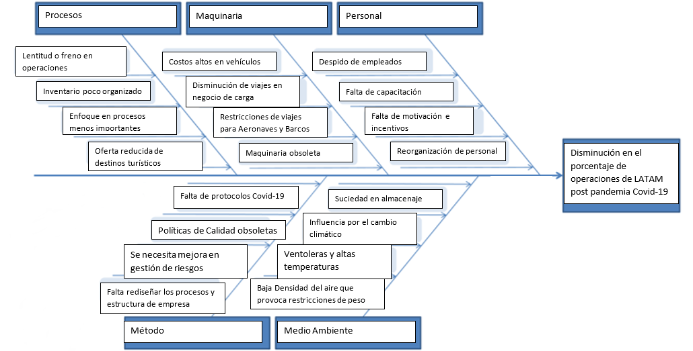

Al identificar las variables cualitativas que afectan el desempeño de la empresa, precisamente el porcentaje de sus operaciones, se puede apreciar primeramente lo fuerte que afecta el contexto de pandemia a nivel empresa en todos su niveles, alterando la cadena Logística, en Recursos Humanos, se ha tomado la decisión drástica de reducción del personal sumado a una reestructuración urgente de la estructura del negocio, las operaciones se han ralentizado y varias se han congelado , las restricciones impuestas por el gobierno de distintos países provoca una cancelación en masa de sus destinos turísticos, afectando gravemente la experiencia del cliente y posicionamiento de LATAM, muchas de las decisiones y estrategias tomadas para afrontar esta situación se basan en el resguardo de presupuesto para enfrentar deudas y valores negativos surgidos al corto plazo.

Cabe destacar que el cambio climático afecta directamente en los trayectos de los aviones, esto por la alteración de las condiciones normales en las que las Aeronaves pueden circular eficientemente, es decir, la densidad del aire por cambios de temperaturas, que afectan a la elevación de estos aviones, ventoleras que, al generar resistencia, causan un aumento del uso de combustible ya que necesitan obtener la misma velocidad para viajar sin problemas.

Información sacada de:

https://www.hosteltur.com/123429_calorones-afectan-vuelos.html

Luego de obtener todas las causalidades se procede a realizar un Diagrama de Pareto:

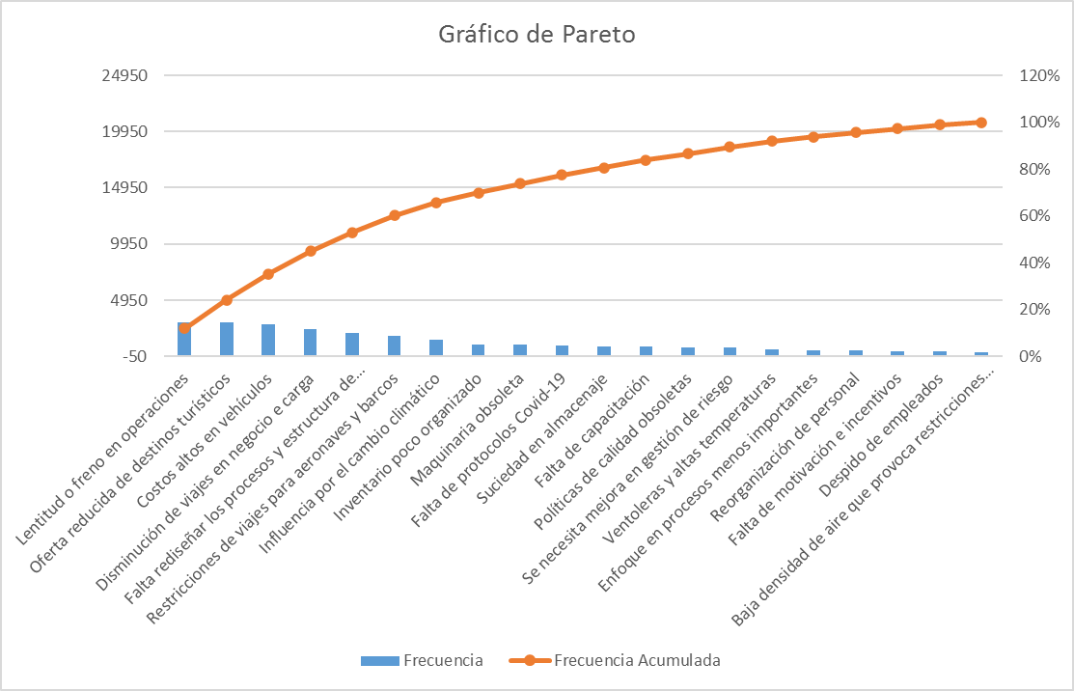

En base a los resultados obtenidos en los puntos anteriores se analiza y se entregan propuestas, estas deben ser claras y parecer aplicables y un aporte para la cadena logística estudiada.

* Se propone la utilización de Manufactura Esbelta para así entregar un servicio cada vez más rápido y eficiente, agilizando las operaciones y también estar a la altura de lo que el cliente necesite, de esta forma se elimina procesos innecesarios o que le restan valor a la cadena de suministro y mejora el rendimiento general de la empresa, por medio de un mejor uso del tiempo y reducción de costos
* Con el conocimiento de una clasificación de inventario con criterios múltiples, se propone implementar las siguientes preguntas para cada producto dentro de inventario que funcionaran como criterio para lograr una organización mucho más asertiva con el inventario:

-Del 1 al 7 que tan dificil es conseguir el producto.

-Del 1 al 7 qué tan costoso es.

- Del 1 al 7 qué tan importante es para el funcionamiento correcto de la empresa.

- Del 1 al 7 que tan funcional es el.

* La empresa debe estar preparada para cualquier circunstancia como lo fue el Covid-19, por lo que se debe tener constantemente una actualización de la organización de inventarios que permita saber en todo momento cual es más o menos indispensable y cuáles son los productos que aportan directamente a la rentabilidad de la empresa y cuales simplemente pueden ser sustituidos por otros ya existentes o simplemente desistir de ellos.
* Se recomienda mejorar la oferta de viajes agregando destinos atractivos para el público, crear promociones y ofertas para reactivar la demanda, dar a conocer la propuesta de valor que ofrece Latam, es decir, proyectar una nueva imagen empresarial dando énfasis en el compromiso con las personas y su bienestar por las ayudas humanitarias durante el período de Covid-19, generar un valor social.
* Gracias al diagrama de Ishikawa y Pareto se pueden apreciar las dificultades y clasificarlas según su importancia, por lo que, dicho esto, se puede ver que es necesario darle un mayor énfasis en el área operacional y de recursos humanos ya de esta manera no se descuida el servicio que se está entregando al consumidor,
* Aplicar estrategias para mejorar tecnologías dentro de LATAM, tomar medidas para superar la crisis económica que ha dejado enormes deudas por pagar, crear espacios de reflexión y lluvias de ideas para mejorar relaciones laborales y la propuesta de negocio.

**Bibliografía:**

https://ieeexplore-ieee-org.ezproxy.utem.cl/document/5959351

<https://ieeexplore-ieee-org.ezproxy.utem.cl/stamp/stamp.jsp?tp=&arnumber=7058729&tag=1>

https://www.esan.edu.pe/apuntes-empresariales/2016/07/planes-y-jerarquias-de-objetivos-en-las-empresas/#:~:text=Objetivos%20estrat%C3%A9gicos%3A%20son%20objetivos%20generales,por%20los%20consumidores%22%2C%20etc.

https://www.hosteltur.com/123429_calorones-afectan-vuelos.html

<https://es.wikipedia.org/wiki/Lean_manufacturing>

https://www.milenio.com/opinion/varios-autores/universidad-politecnica-de-tulancingo/la-importancia-de-lean-manufacturing-en-la-industria-moderna

<https://www.latam.com/es_cl/prensa/comunicados/Crisis-del-COVID-19-impacta-resultados-de-LATAM-del-2020/>

<https://www.cmfchile.cl/institucional/mercados/entidad.php?mercado=V&rut=89862200&grupo=&tipoentidad=RVEMI&row=AAAwy2ACTAAABy8AAJ&vig=VI&control=svs&pestania=25>

https://www.cmfchile.cl/institucional/mercados/entidad.php?mercado=V&rut=89862200&grupo=&tipoentidad=RVEMI&row=AAAwy2ACTAAABy8AAJ&vig=VI&control=svs&pestania=49

<https://www.aec.es/web/guest/centro-conocimiento/diagrama-de-causa-efecto>

<https://es.wikipedia.org/wiki/Diagrama_de_Ishikawa>

https://www.latam.com/es_cl/prensa/comunicados/Grupo-LATAM-proyecta-53-por-ciento-de-operacion-para-septiembre/<https://es.wikipedia.org/wiki/Diagrama_de_Pareto>

https://ingenieriaindustrialeasy.blogspot.com/2018/01/el-diagrama-de-pareto.htmlhttps://www.latam.com/es_cl/conocenos/sostenibilidad/cambio-climatico/https://latamlogistics.cl/

https://latamlogistics.cl/

https://leanmanufacturing10.com/vsm-value-stream-mapping